Matematika pro 8. A a 8. B (3. část) 21. 10. 2020
Milí žáci,dnes se společně podíváme na řešení několika slovních úloh s využitím Pythagorovy věty. Opět si do sešitu nadepište nové:
Téma: Pythagorova věta – slovní úlohy Datum: 21. 10. 2020
- Str. 27/3 Přečtěte si pozorně zadání…Do sešitu si nejprve nakreslete obrázek: Vypočítejte jako domácí úkol…

a = 78m

b=101m
c² = a² + b²
c² = 78² + 101²
c² =

- Pythagorovu větu můžeme využít i k výpočtu kratších stran v pravoúhlém trojúhelníku, tedy odvěsen. Tento vzorový příklad si opište do sešitu.

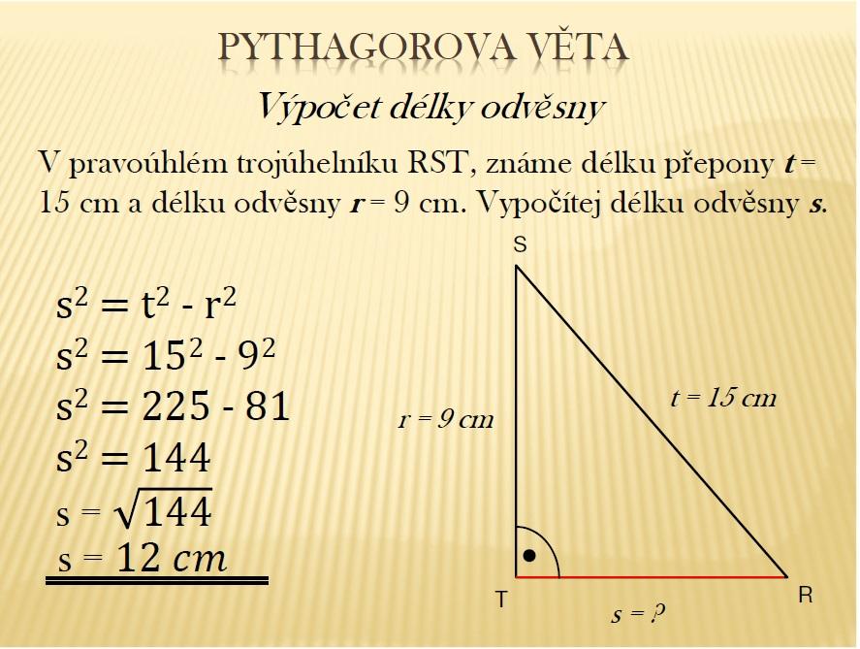

- Str. 29/8 Přečtěte si zadání…Načrtněte si obrázek. Důležité!!!
Vypočítejte jako domácí úkol…

c=200m
b=?

M a=25m S

c² = a² + b²
b²= c² - a²
b²=

4)

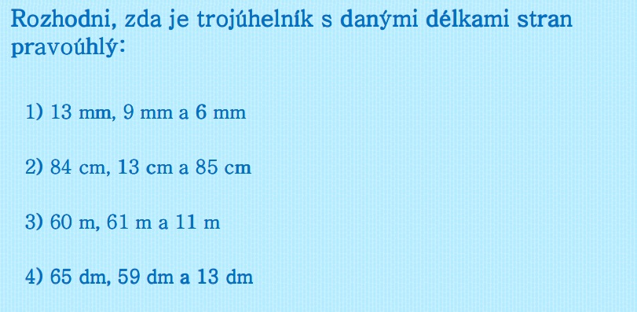

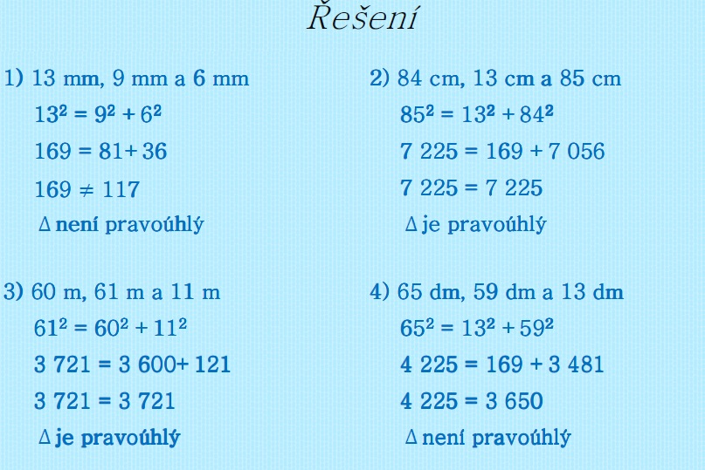
- Dle tohoto vzorového příkladu vypočtěte na Str. 29/10 za domácí úkol…

Domácí úkol vypracovaný do školního sešitu mi pošlete na můj pracovní email, nebo přes Teams do 22. 10. 2020.

